**Скакун Петронеля Тодорова (Skakunowna Petronela)**

20 июня 1815 г – крещение (НИАБ 136-13-893, лист 92об, №31/1815-р (ориг))

**НИАБ 136-13-894:** Лист 92об. **Метрическая запись №31/1815-р (ориг).**

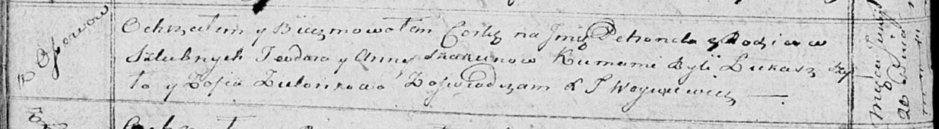

Осовская Покровская церковь. 20 июня 1815 года. Метрическая запись о крещении.

Skakunowna Petronela – дочь родителей с деревни Осовo.

Skakun Teodor – отец.

Skakunowa Anna – мать.

Szyło Łukasz – кум.

Zielonkowa Zofia – кума.

Woyniewicz Tomasz – ксёндз.